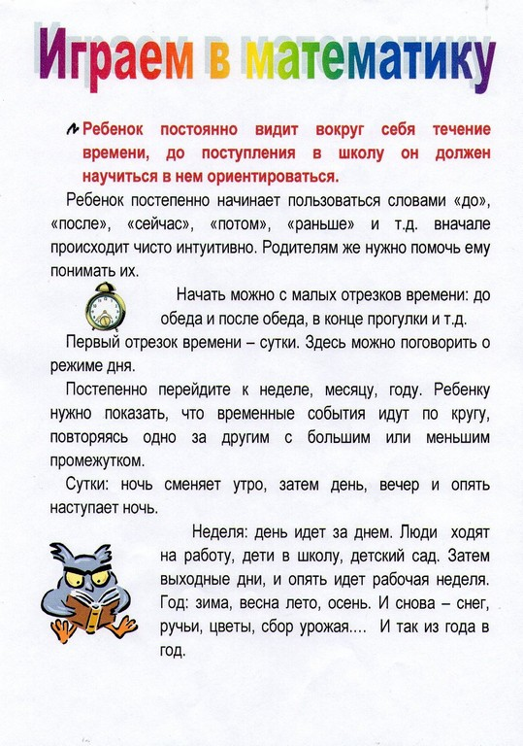

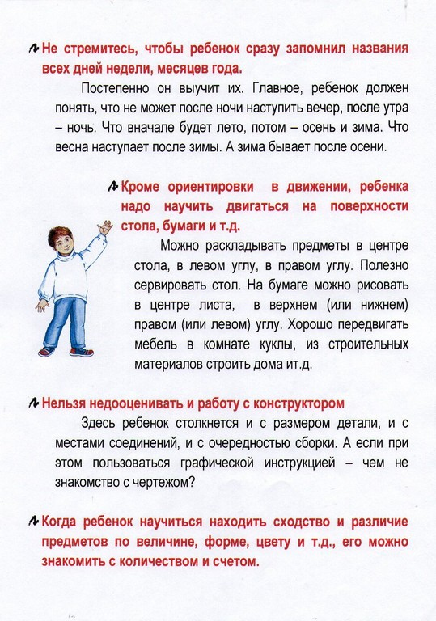

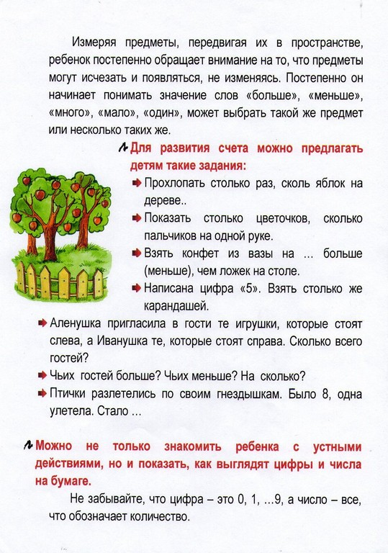

+3

МУНИЦИПАЛЬНОЕ БЮДЖЕТНОЕ УЧРЕЖДЕНИЕ ДЛЯ ДЕТЕЙ,
0 +

НУЖДАЮЩИХСЯ В ПСИХОЛОГО-ПЕДАГОГИЧЕСКОЙ, МЕДИЦИНСКОЙ И СОЦИАЛЬНОЙ ПОМОЩИ
«БОЛХОВСКИЙ ОБРАЗОВАТЕЛЬНЫЙ ЦЕНТР ПСИХОЛОГО-ПЕДАГОГИЧЕСКОЙ, МЕДИЦИНСКОЙ И СОЦИАЛЬНОЙ ПОМОЩИ

«Играем в математику»

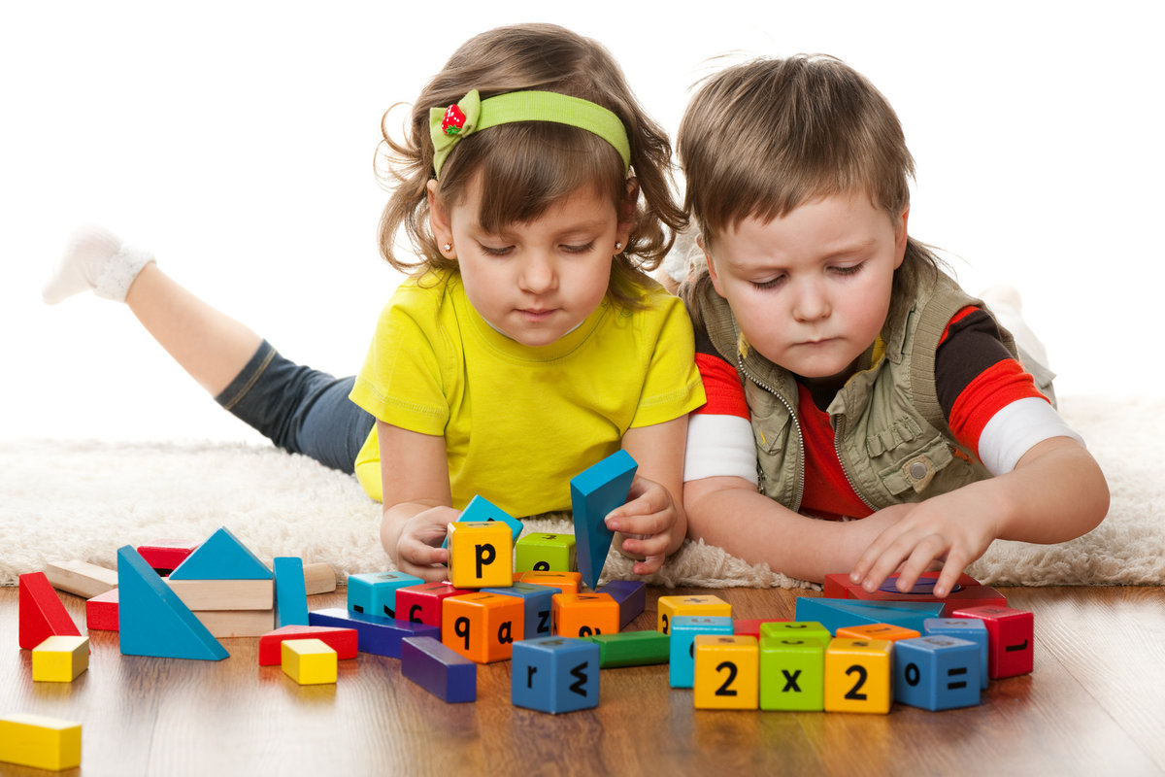

Подготовила учитель-дефектолог: Долбенкова Е.В.

Болхов, 2020

